

Dipartimento di Giurisprudenza
www.giurisprudenza.unimore.it

L'estinzione del reato per condotte riparatorie tra deflazione e restorative justice
Giovedì 16 aprile 2026, ore 15.30
Aula O - Dipartimento di Giurisprudenza
Via San Geminiano, 3, Modena

Introduce e modera Prof.ssa Francesca Delvecchio
Università degli Studi di Bari "Aldo Moro"

Dialogano Dott.ssa Valentina Camurri
Giudice presso il Tribunale di Ferrara

Dott. Cesare Trabace
Università degli Studi di Modena e Reggio Emilia Autore del volume
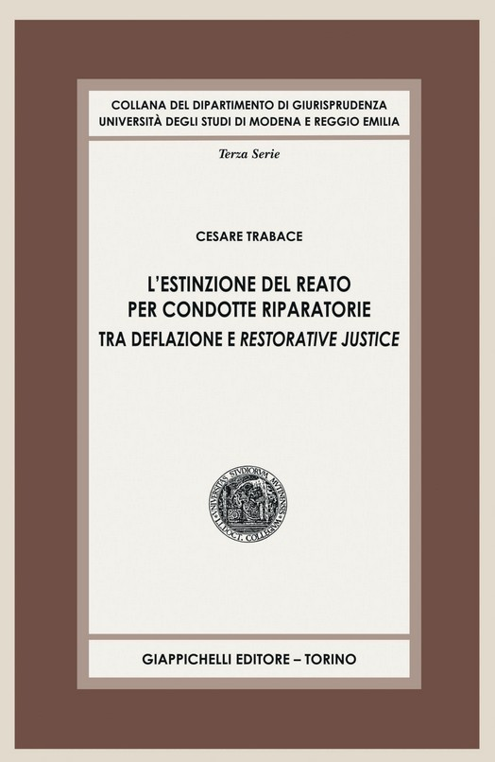

* Seminario organizzato nell’ambito del ciclo “La risoluzione alternativa delle controversie e le diverse dimensioni della giustizia” (a.a. 2025/2026), coordinato dalla Prof.ssa Marina Caporale, con riconoscimento crediti UAF per chi si fosse iscritto all’intero ciclo. Per iscrizioni e informazioni: riconciliarsiconlapa@unimore.it; ctrabace@unimore.it.
** Il Consiglio dell’Ordine degli avvocati di Modena ha riconosciuto, per chi seguirà il Seminario in presenza, n. 3 crediti formativi ordinari. Per iscrizioni e informazioni: ctrabace@unimore.it.

